ПАВЛОДАР ПОЛИТЕХНИКАЛЫҚ ЖОҒАРЫ КОЛЛЕДЖІ
ПАВЛОДАРСКИЙ ПОЛИТЕХНИЧЕСКИЙ ВЫСШИЙ КОЛЛЕДЖ

БЕКIТIЛДI / УТВЕРЖДАЮ

Директордың ОI бойынша орынбасары:
Зам. директора по УР___________А.О.Борзых

БАҚЫЛАУ ЖҰМЫСЫ
КОНТРОЛЬНАЯ РАБОТА

Модуль бойынша/По модулю: БМ 04 Применение основ нормативно-технического документирования в профессиональной деятельности с использованием прикладных программ

Пәні бойынша/По предмету: Прикладная информатика

Топ/Группа: АТ-22

Құрас тырған оқытушы/Составил преподаватель: Разумова-Шутка И.А.

Циклдік комиссия отырысынды
қаралып бекітілді/Рассмотрен и утвержден
на заседании цикловой комиссии
Хаттама/Протокол № ____
«___»______________20___ж/г.
Төраға/Председатель ________________

қ/г. Павлодар
2018 ж/г.
Предисловие

Данная контрольная работа разработана в соответствии Типовой учебной программой, по специальности 1201000 «Техническое обслуживание, ремонт и эксплуатация автомобильного транспорта»
Контрольная работа разработана для проверки знаний и умений, навыков работы по предмету «Прикладная информатика». Основное направление контрольной работы: применение системы автоматизированного проектирования при проектной работе
Контрольная работы выполнены в виде заданий, которые необходимо выполнить в графическом редакторе AutoCAD. Вариантов заданий 4, в каждом варианте два задания.

Задание:
- Выполнить чертеж сопряжения
- Выполнить чертеж сложного сопряжения
- На чертеже необходимо разместить основную и дополнительные надписи

Вариант 1
Сопряжение Сложное сопряжение
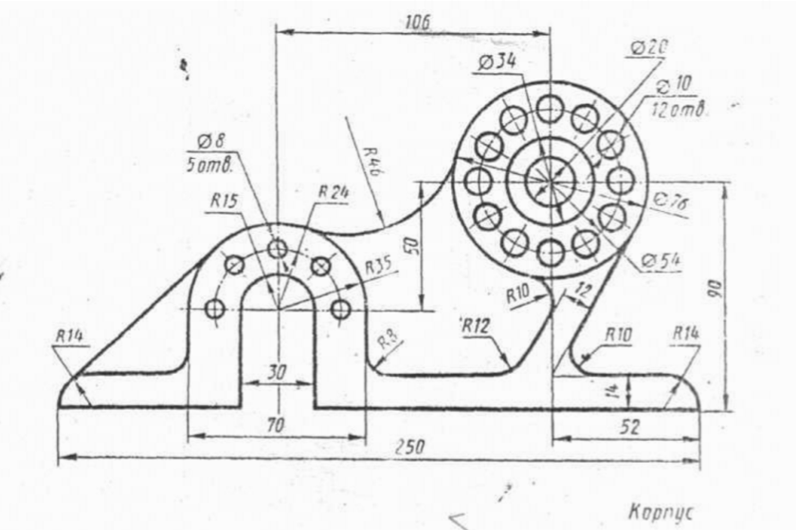
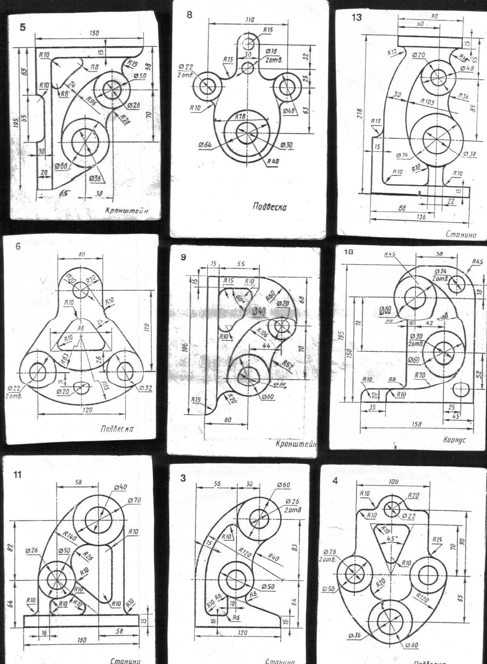

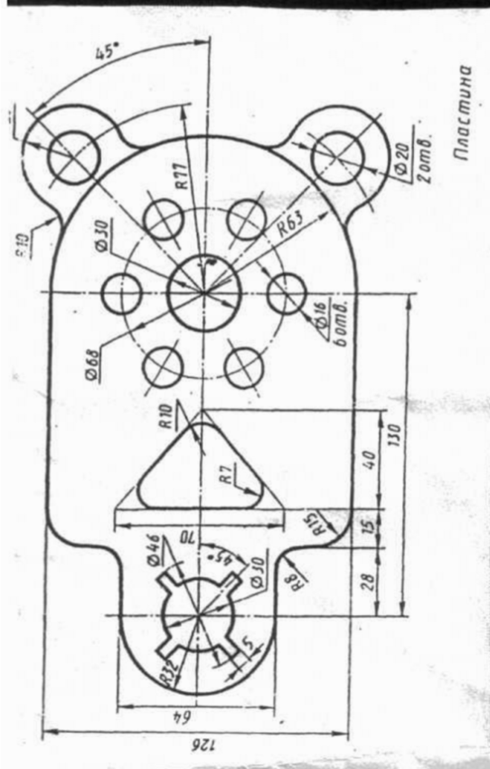
Вариант 2
Сопряжение Сложное сопряжение

Вариант 3
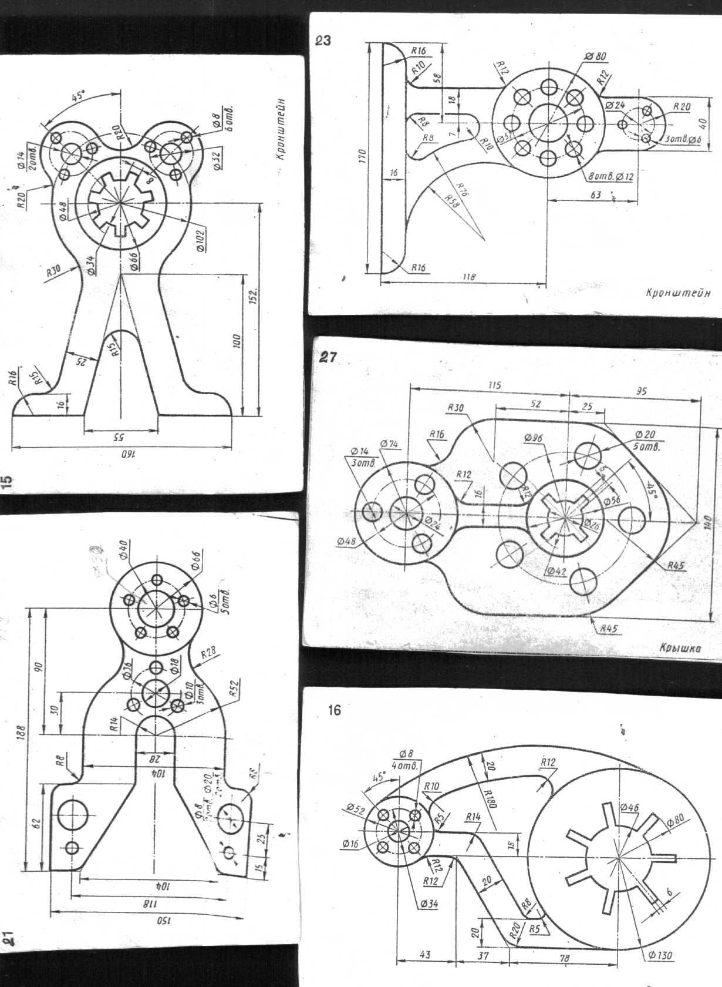
Сопряжение Сложное сопряжение

Вариант 4
Сопряжение Сложное сопряжение

Пример выполнения контрольной работы
